

T.C.
GEBZE TEKNİK ÜNİVERSİTESİ

Bilgisayar Mühendisliği Bölümü

Haptic Wand Arabirimi Aracılığı ile Kontrol Edilebilen Uçak Simülasyonu

Said Nuri UYANIK

Danışman
Doç.Dr. Erkan ZERGEROĞLU

Mart, 2015
Gebze, KOCAELİ

T.C.
GEBZE TEKNİK ÜNİVERSİTESİ

Bilgisayar Mühendisliği Bölümü

Haptic Wand Arabirimi Aracılığı ile Kontrol Edilebilen Uçak Simülasyonu

Said Nuri UYANIK

Danışman
Doç.Dr. Erkan ZERGEROĞLU

Mart, 2015
Gebze, KOCAELİ

İÇİNDEKİLER

ŞEkil Listesi iv
TABLO LİSTESİ iv
KISALTMA LİSTESİ iv
1. GİRİŞ 1
1.1.projenin tanımı 1
1.2 PROJENİN NEDEN ve AMAÇLARI 2
2. Ön rapor içeriği 3
2.1 QUANSER 5-DOF HAPTIC WAND 3
2.2 OPENSCENEGRAPH API 4
2.3 PROJE gerksinimleri 4
2.3.1 Kontrol ve Geri Bildirim..............................................................................4
2.3.2 Grafik Aracı ve Cihaz ile Etkileşim............................................................5
2.4 SİSTEM MİMARİSİ 6
2.4.1 Tasarım..…....................................................................................................5
2.4.2 Etkinlik Diyagramı.......................................................................................7
2.4.3 Bileşen Diyagramı.........................................................................................8
2.4.4 İş Planı...........................................................................................................9
2.4.5 Başarı Kriterleri............................................................................................9
3. Sonuç. 10
KAYNAKLAR 11

ŞEkil Listesi
Şekil 1.1 Quanser Haptic 5-DOF Wand......................................................................2
Şekil 1.2 Şekil 1.2 FlightGear Flight Simülator..........................................................2
Şekil 2.1 UML Diagramı.............................................................................................6
Şekil 2.2 Etkinlik Diagramı.........................................................................................7
Şekil 2.3 Bileşen Diyagramı........................................................................................8
TABLO LİSTESİ
TABLO 4.1 İş planı tablosu 9
KISALTMA LİSTESİ
UML : Unified Modeling Language (Birleşik Modelleme Dili)
G.T.Ü. : Gebze Teknik Üniversitesi

1. GİRİŞ
Simülasyon teknik anlamda gerçek bir dünya süreci veya sisteminin işletilmesinin zaman üzerinden taklit edilmesidir. Günümüzde mevcut olan ve ileride mevcut olabilecek işlemler hakkında objektif bilgiler sağlar. Taklit edilen gerçek bir olay, genelde bilgisayar yardımıyla modellenmektedir. Örneğin bir uçuş simülatörü, uçuşun bazı kurallarının bilgisayar üzerinde öğretilmesi amacıyla kullanılan bir benzetim modelidir. Pilotun kokpitte göreceği ekranın bir benzerini bilgisayar ekranında görmesi ve uçuşu kontrol etme işlemlerini gerçekten uçaktaymış gibi yapması bir benzetim olayıdır [1].

Simülasyonun çok uzun bir geçmişi olmamasına rağmen, özellikle savunma sanayiinde bu konuda ciddi çalışmalar yapılmakta ve dünyada bu işle uğraşan diğer kurum ve kuruluşlarla rekabet edecek ürünler ortaya çıkmaktadır.

Biz de bu çalışmamızda belli bir takım araçlar ve yazılım kullanarak GTÜ Kontrol Uygulamaları ve Robotik Laboratuvarı’nda uçak simülasyonu gerçekleştireceğiz.

  - projenin tanımı

Bu proje beş alan derinliğine sahip haptik aracılığı kontrol edilebilen uçak simülasyonu projesidir. Quanser Inc. firmasının 5-DOF Haptic Wand cihazının gerçek zamanlı Linux işletim sistemi üzerinde kontrol edilmesi amaçlanmıştır.

1.2 PROJENİN NEDEN ve AMAÇLARI

Bu projenin temeli beş boyutlu alan derinliğine sahip haptik cihazından alınan dijital geri beslemelerin işlenerek grafik araçları vasıtasıyla modellenmiş uçağın kontrol edilmesine dayanır. Bu işlem gerçek zamanlı işletim sistemi üzerinde gerçekleşmesi hedefleniyor. Dolayısıyla bu proje gerçekleştiğinde gerçek zamanlı olarak ve geri besleme alınarak kontrol edilebilen bir simülasyon elde etmiş olacağız. Bu sayede simülasyon dünyasına bir de haptik cihazı ile kontrol edilebilen bir uçak simülasyonu kazandırmış olacağız. Haptik cihazların kullanımı çok yaygın olduğundan buna bir yenisi eklenecektir. Aynı zamanda gerçek zamanlı sistemler üzerinde deneyim kazanmış olacağız.

Günümüzde haptik cihazın kullanıldığı bir çok alan mevcuttur. Aynı zamanda uçak simülasyonları da çok yaygın bulunmaktadır. Bu projede bu ikisinin beraber kullanımı gerçekleştirilecektir.

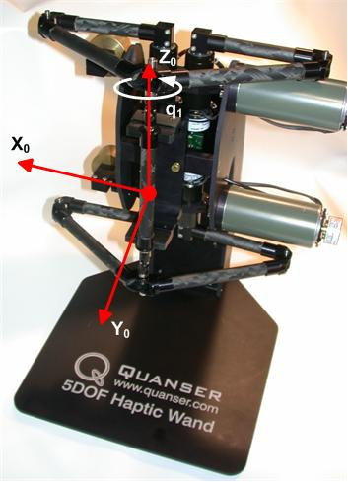
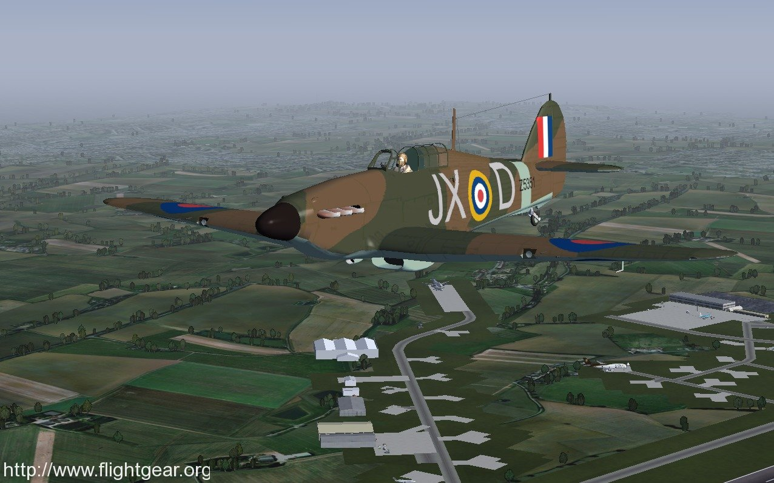

Şekil 1.1 Quanser Haptic 5-DOF Wand Şekil 1.2 FlightGear Flight Simulator

- Ön rapor içeriği
2.1 QUANSER 5-DOF HAPTIC WAND

Bu bölümde projede kullanılacak olan Quanser Inc. firmasına ait 5-DOF Haptic Wand cihazı anlatılacaktır. 5-DOF Haptic Wand cihazı Profesör Tim Salcudean tarafından Britanya Kolombiya Üniversitesi’nde haptik cihazlar üzerine araştırmalar yapmak için tasarlanmıştır. 5-DOF Haptic Wand ticari amaç güden bir araştırma aracıdır. Haptik ve tele operasyon uygulamalarında kullanılan bir üründür [2].

5-DOF Haptic Wand robotik uygulamalarında sıkça kullanılan bir cihazdır. Beş serbestlik derecesine sahiptir. Bunlardan üçü (x, y, z) öteleme hareketi, diğer ikisi ise dönme hareketi olarak yunuslama (ing: roll), yunuslama (ing: pitch) hareketidir.

Quanser Inc. firmasının kontrol uygulamaları için QuaRC kütüphanesi sunmaktadır. Bu kütüphane ile C, C++, Java ve .NET platformunda uygulama geliştirilebilmektedir.

5-DOF Haptic Wand cihazı Q8 Hil kontrol kartı ile kişisel bilgisayara bağlanarak kontrol edilebilmektedir. Bu kart gerçek zamanlı işletim sistemlerini desteklemektedir. Linux tabanlı işletim sistemleri üzerinde gerçekleştirilebilmesi için açık mimarisinden dolayı GTÜ Kontrol Uygulamaları ve Robotik Laboratuvarı’nda sürücüsü yapılmıştır . Haptik uygulamalarında cihazdan alınan ham verilerin işlenmesi sürecini kolaylaştıran HapticWand programlama ara yüzü tasarlanmıştır. Bu arayüz C++ programlama dilini desteklemektedir.

2.2 OPENSCENEGRAPH API

OpenSceneGraph açık kaynaklı, geçişli platformlarda uçuş simülasyonu, oyun, sanal gerçeklikler ve bilimsel sanallaştırmalar gibi yüksek performansta grafik uygulamaları geliştirebilmek için kullanılan grafik araçlarıdır [3]. SceneGraph kaynağının temelini, OpenGL’nin üzerinde bulunarak geliştiriciyi düşük seviyeli grafik çağırımlarını uygulama ve uyumlaştırma gibi işlemlerden kurtaran nesneye yönelik bir framework ile desteklemektedir. Bu kütüphanenin yapısı gözlemci tasarım desenine dayanmaktadır.

Bu grafik aracı kullanılarak gerçekleştirilmiş halihazırda uçak simülasyon örneği bulunmaktadır [4]. Bu proje kapsamında bu tür hazır simülasyon örneklerinden ve modellerinden faydalanılacaktır. Bu grafik aracı vasıtasıyla gerçekleştirilecek uçak simulasyon ortamı Haptik cihazından alınan veriler ile kontrol edilmesi amaçlanmaktadır.

2.3 PROJE gerksinimleri

2.3.1 Kontrol ve Geri Bildirim

Bu bölümde Haptik cihazının kontrolü ve verilerin işlenip geri bildirim sağlanması sürecinden bahsedilmiştir.

Bu projede tasarlayacağımız sistem gerçek zamanlı olarak çalışmamızı sağlayacak Xenomai yamalı Linux işletim sistemi üzerinde gerçekleşecektir. Bu gerçek zamanlı simülasyon ortamında üç boyutlu görselleme ve veri aktarma yetenekleri ile döngüde donanım uygulamalarının test edilmesi ve geliştirmesi için Zenom benzetim ortamı kullanılacaktır.

Haptik cihazının kontrolü için kullanılacak Q8 HIL kontrol kartına erişim için Xenomai Real-Time Driver Module arabirimi kullanılarak gerçek zamanlı Q8 aygıt sürücüsü halihazırda mevcuttur. Sürücü sayesinde kontrol kartından alınan ham veriler ileri kinematik algoritmaları ile işlenerek simülasyon için geri bildirim olarak ölçülebilir uygun verilere dönüştürülür.

2.3.2 Grafik Aracı ve Cihaz ile Etkileşim

Haptik uygulamalarında cihazdan alınan ham veriler ileri kinematik algoritmaları ile işlenerek pozisyon bilgisine dönüştürülmesi ve kuvvet değerlerinin ters kinematik kullanılarak voltaj değerlerine dönüştürülmesi gereklidir. Bu yüzden bu süreçte bize kolaylık sağlaması amacıyla C++ programlama dilini dekleyen HapticWand programlama ara yüzü tasarlanmıştır.

Bu ara yüz 5 DOF Haptic Wand cihazı kontrolü için ihtiyaç duyulan fonksiyonları sağlar. Ayrıca ileri düzey 5 DOF Haptic Wand cihazına ait ileri ve ters kinematik algoritmalarını gerçekleştirilmesine imkan sağlar. Cihazdan alınan ham verilerin işlenmesi sonucu elde ettiğimiz veriler, simülasyonu kontrol etmek için ihtiyacımızın olduğu pozisyon değerlerine dönüşür. Bu değerler Openscenegraph grafik kütüphanesinin sağladığı fonksiyonlar aracılığıyla uçağın fonksiyonel hareketlerinin gerçekleştirilmesinde kullanılacaktır.

2.4 SİSTEM MİMARİSİ

2.4.1 Tasarım

Üç boyutlu koordinat sisteminde uygulanması planlanan simülasyonun gerçekleştirilebilmesi için Zenom arayüzünün sunduğu gerçek zamanlı program akışının sağlandığı ControlBase sınıfının türetilmesi gerekmektedir. FlightSim adlı sınıfımız ControlBase sınıfını genişleterek bu simulasyonu gerçekleştirecek temel sınıftır. SetPoint sınıfı bir sonraki adımda cihazın ulaşması istenen pozisyon bilgilerini üretir. PositionController sınıfı cihaz konumunu istenilen konuma ulaştırmak için gereken gücü hesaplar. HapticWand ise cihaz ile haberleşmeyi mümkün kılan sınıftır. Simülasyonumuza ait sınıf diyagramı aşağıdaki gibidir.

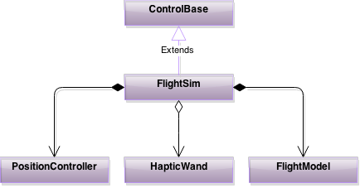

Şekil 2.1 UML Diagramı

2.4.2 Etkinlik Diagramı

Simülasyonun etkinlik diagramı aşağıdaki resimde gösterilmiştir.

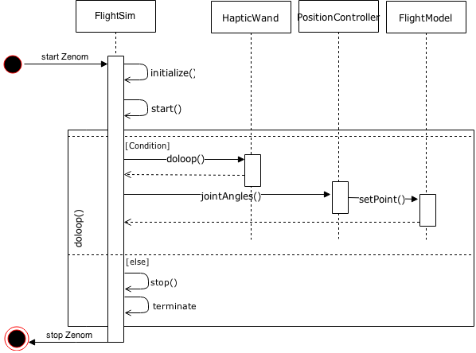
Şekil 2.2 Etkinlik Diagramı

2.4.3 Bileşenler Diyagramı

Bu diyagramda proje dahilindeki bileşenlerin birbiriyle olan etkileşimi betimlenmiştir. Haptik cihazından okunan veriler kullanılabilir verilere dönüştürülmek üzere HapticWand adlı bir arayüz bileşene gönderilir. Elde edilen kullanılabilir veriler gerçek dünya koordinatlarına çevrilmek üzere Position Controller bileşenine gönderilir. Bu veriler ile uçuş simülasyonunda gerekli hareketlerin kontrolü sağlanmış olacaktır.

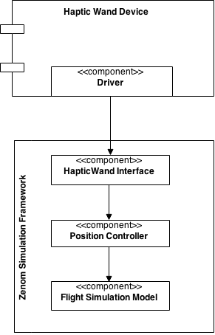

Şekil 2.3 Bileşen Diyagramı

2.4.3 İş Planı
Projenin gerçekleştirilme süreci ve iş planı aşağıdaki tabloda belirtilmiştir.

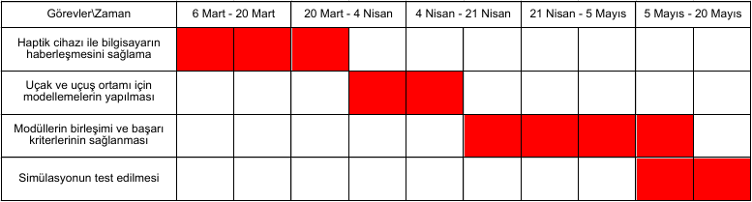
Tablo 2.1 İş planı tablosu

2.4.4 Başarı Kriterleri

Aşağıdaki kriterler yapılan çalışma sonucunda dönem sonunda değerlendirme esnasında ölçütleri gösteren kriterlerdir.

- Uçakların ve uçuş ortamının modellenmesi
- Haptik cihazı ile uçak modellerinin kontrolünün gerçekleştirilmesi
- Uçak modellerinin yunuslama, sapma ve yatma hareketlerinin gerçekleştirilmesi

3. SONUÇ
Bu raporda gerçek zamanlı Linux işletim sistemi üzerinde Zenom benzetim ortamı kullanarak beş serbest alanlı haptik cihazı vasıtasıyla kontrol edilebilen uçak simülasyonu hakkında açıklama yapılıp bileşenlerin nasıl çalıştığına ve birbiriyle nasıl haberleştiği hakkında bilgi verilmiştir. Bu projedeki gerçekleştirilmesindeki temel amaç haptik cihazının gerçek zamanlı olarak üç boyutlu simülasyon ortamında kullanılmasıdır. Raporda bahsedildiği gibi bu simülasyon için gerçek zamanlı işletim sistemine ihtiyaç duyulmuştur. Bu yüzden gerçekleştirmek istediğimiz simülasyon projesi G.T.Ü Kontrol Uygulamaları ve Robotik Laboratuvarında bulunan Xenomai ile yamalanmış Linux işletim sistemi üzerinde geliştirilip çalıştırılacaktır. Bu sayede hem gerçek zamanlı simülasyon alanında hem de haptik cihazlarının kontrolü hakkında tecrübe kazanılmış olacaktır.
KAYNAKLAR
[1] Simülasyon, http://tr.wikipedia.org/wiki/Simülasyon (Erişim tarihi: 28.02.2015)
[2] Cüneyt Ay (2014), “5 Serbestlik Dereceli Dokunsal Geri Bildirim Cihazının Gerçek Zamanlı Şinux İşletim Sistemi Altında Uygulanması ve Denetimi” (2014)
[3] OpenSceneGraph Grafik Kütüphanesi , http://www.openscenegraph.org/ (Erişim Tarihi: 28.02.2015)
[4] FlightGear uçuş simülatörü, http://www.flightgear.org/ (Erişim tarihi: 28.02.2015)

